**监理还能提高自己的薪资待遇吗**？

工程时代红利不再，市场的蛋糕变小了，而且很多项目还分到了少数人的手上。这次的调查问卷有一个隐藏数据，和薪资无关，和监理公司的分布有关：

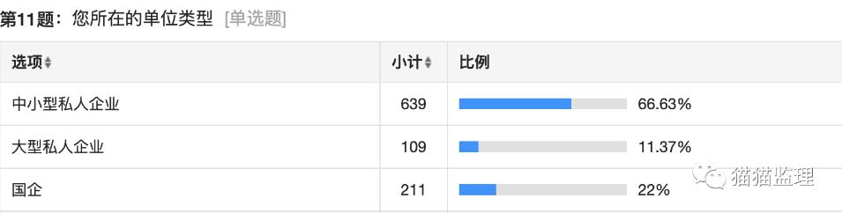

可以看到其实大多数的监理企业还是以中小型的为主，其次是大型的私人企业，国企的数量是很少的。也就是在我们现场的市场上，是由很大一部分的中小型企业，抢夺一大堆中小项目，中小收费有限，所以打的是价格战，拼的是关系。公司尚且如此，落到监理从业人员的头上，能分到的肉当然是进一步被压缩，**这就是监理从业人员工资比较低的根本原因之一**。

但行业不会因为人们的抱怨就变好，我曾经看过有的朋友说希望国家对监理的薪资进行调控，这是不可能的。所以如果还想在工程这个行业坚持和深耕，大家是有必要转变自己对于行业的心态：

国家和行业虽然不会制定什么规范，或者采取什么措施直接地帮助提高监理的薪资待遇，但国家会给出行业的发展方向，与之对应的是对岗位的要求。**从业者应该去分析大环境的这些发展和要求，然后有方向地提升自己的能力，找到自己可以拓展的职业方向**。

**具体怎么落到实践？**

**本质就是扩展自己在工程行业的职业边界**，可以通过考证去实现这件事。考证的过程就是学习的过程，工程类的证件都是准入类证件，相关的备考资料已经就是最全面的入行教材了。几种工程类证件中，推荐大家往 造价、咨询和注安 这三个证件努力。一方面，从调查报告也可以看到这三类证件对总监薪资的加成作用。

另一方面，具备这三类业务能力的监理就能够在现有的服务基础上，为业主提供更多的服务，让监理的岗位价值得到提升，会在项目中更容易获得业主的信任和支持，**于监理自身，展示别人所不能的专业性也可以有效提升监理在项目中的话语权**。这两点都将**帮助监理更顺畅地完成自己的工程管理工作**。

如果监理懂造价，那就可以实现前期的**方案技术经济控制**，将造价控制工作做在前面。这一点尤其是针对施工方案中的措施项目部分。因为不同于有图纸依据的实体项目隐蔽验收，措施项目的隐蔽验收依据是施工单位自己的施工方案。如果监理在审查施工方案的时候，没有对相关的措施项目的造价有足够的敏感度，在方案阶段就会错过造价控制节点。

在施工阶段，很多施工单位会把施工方案的措施项目隐蔽验收项目也找监理签证。如果监理不具备造价敏感性，就会容易忽视现场和方案的一致性，只关注到质量问题，忽视那些不影响质量但会影响造价的问题，轻易就给施工单位进行签证，相关的签证最后还变成了工程结算的依据、施工单位索赔的依据。

但措施项目也不是一直都是造价控制的关键点。如果监理懂造价，就会知道不同施工合同的计价模式对工程造价控制的影响。比如如果是总价包干合同，索赔是很麻烦的，所以施工单位不仅不会主动增加措施项目费，还会反过来通过优化施工工艺的方法减少措施项目费，因为是总价合同。那对于这样的合同形式，监理的工程管理重点就要放在控制变更上。

监理懂造价，还会帮助监理更好地完成现场的签证工作的第一步，也就是**识别是否可以签证**。

*之前有个项目，施工单位让监理对旋挖支护桩的桩芯土方进行签证，而且提出桩芯土方因为被旋挖桩机搅成了泥浆，要按泥浆签证。这里有两个陷阱。第一，桩芯土方的量属于图纸有明确要求的实体项目，应该按定额走，不属于签证范围。第二，监理应该了解泥浆外运和土方外运的价格差异（前者远大于后者），到底属于泥浆还是土方，要看地质报告对土层性质的判断，也就是它本来是土方，那就是土方，不能因为它被施工机械改变了性质就变成了泥浆。*

你看，这么个小问题，**施工单位都能连挖两个坑等着监理跳下去**。如果监理不懂造价，那很容易就给施工单位签证了。虽然这个签证，可能会因为有水平的造价咨询公司的把关而失效，但暴露的监理水平问题，却是会实实在在影响业主对监理的评价的。毕竟现场签证，索赔管理，投资控制，是写在规范中的监理的工作内容之一。

除了造价，我们现在会看到有些项目，有些公司，已经在尝试全过程工程咨询的一种服务模式了，就是代建+工程咨询+监理。监理有机会接触，甚至参与到工程咨询工作的好处是什么？

如果监理从业人员具备提供工程咨询的业务能力，监理对该项目各方面的利益关系、投资人的规划设想、项目的外部经济社会条件，会有一个更加清晰的认知，有利于监理在后续的工程管理中把握自己的主动权。

再一方面，**具备这三个证件代表的业务能力是监理往全过程工程咨询发展的机会**。全过程工程咨询是国家现在正在大力推广的工程组织模式，提前做好准备就是提前入局，可以比别人更早地积累经验和业绩。

全过程工程咨询不一定是全过程，它以代建为核心，形式可以是代建+一种/多种业务的组合，对应到从业者（项目负责人）个人，也不要求个人是全才，而是每种业务都了解，有一定管理能力的人才。

很多人觉得全过程那是公司的业务能力的事。但监理要想在职业上有进一步，甚至更广阔的的发展，应该让自己往成为多元化人才的方向发展，比如成为全过程工程咨询项目的项目负责人，或者代建业务的负责人，或者代建+监理的负责人。

监理人是最适合拓展成为全过程咨询项目负责人的，因为监理已经对工程项目最重要的阶段，施工阶段的工程管理足够熟悉。而全过程的业务形态，还将帮助监理站在更加全局的角度，赋予监理更多的权力，去实现对进度、投资的控制工作，以及对合同的管理工作，扩大自身的业务价值。